Ústav mezinárodních vztahů, v. v. i.
ve spolupráci s
Útvarem místopředsedy vlády ČR pro evropské záležitosti
Velvyslanectvím Francie
a Velvyslanectvím Švédska

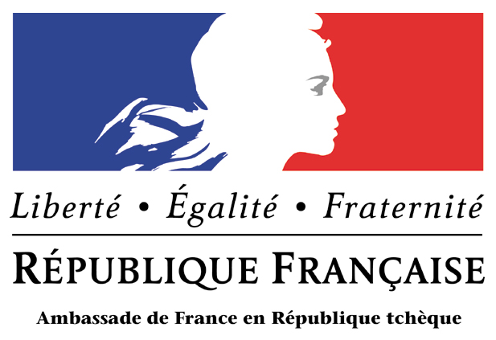 | 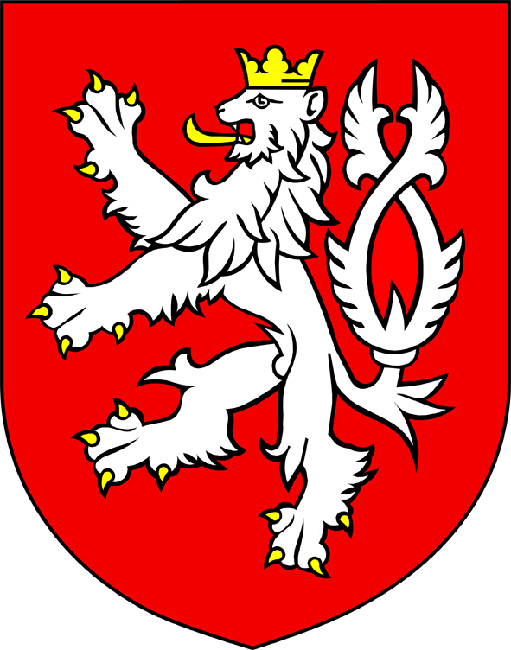 | Útvar  místopředsedy vlády ČR  pro evropské záležitosti | 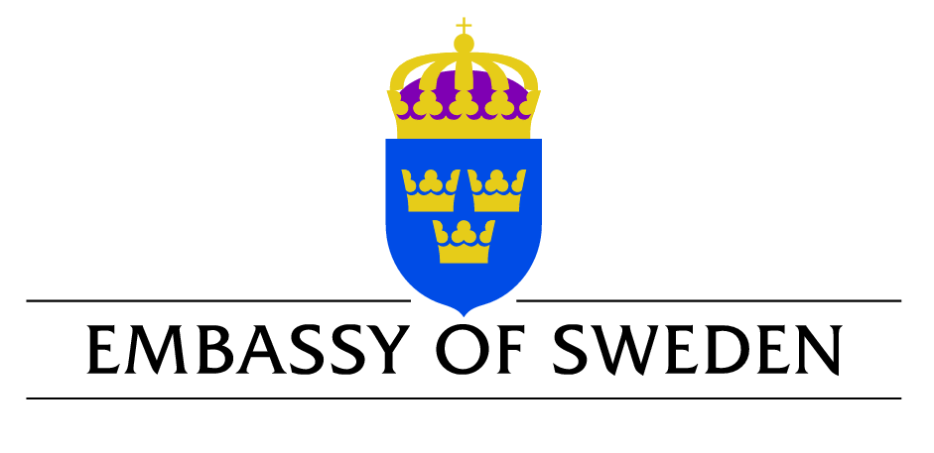

si Vás dovolují pozvat na konferenci

JAK BUDOU PROBÍHAT PŘEDSEDNICTVÍ?
Francie, Česká republika a Švédsko
v čele Evropské unie

konanou pod záštitou pana Alexandra Vondry, místopředsedy vlády ČR pro evropské záležitosti

středa, 5. prosince 2007

Ministerstvo zahraničních věcí ČR
Loretánské náměstí 5, Praha 1

Pracovní jazyky: angličtina, čeština a francouzština
K dispozici bude simultánní tlumočení

PROGRAM

9.00 – 9.30 Registrace účastníků
9.30 – 9.45 Úvodní řeč
Alexandr VONDRA, místopředseda vlády pro evropské záležitosti,
Česká republika
9.45 – 10.00 Uvítací projevy
Petr DRULÁK, ředitel Ústavu mezinárodních vztahů, v. v. i., Česká republika
Charles FRIES, velvyslanec Francie v České republice
Catherine von HEIDENSTAM, velvyslankyně Švédska v České republice
10.00 – 12.00 Co od předsednictví EU očekávají političtí představitelé?
Moderátor: Petr DRULÁK, ředitel Ústavu mezinárodních vztahů, v. v. i., Česká republika
10.00 – 11.00 Panelisté: Jana HENDRICHOVÁ, náměstkyně místopředsedy vlády pro evropské záležitosti, Česká republika
Hubert HAENEL, předseda Delegace pro EU Senátu, Francie
Margareta CEDERFELT, poslankyně Parlamentu, Švédsko
Ondřej LIŠKA, předseda Výboru pro evropské záležitosti Poslanecké sněmovny, Česká republika
11.00 – 12.00 Diskuse
12.00 – 13.00 Oběd
13.00 – 15.00 Kontextualizace předsednictví EU
Moderátor: Adam ČERNÝ, Hospodářské noviny, Česká republika
13.00 – 14.00 Panelisté: Laurent COHEN-TANUGI, Notre Europe, Francie
Karl Magnus JOHANSSON, Södertörn University College, Švédsko
Jan KARLAS, Ústav mezinárodních vztahů, v. v. i., Česká republika
Věra ŘIHÁČKOVÁ, Europeum, Česká republika
14.00 – 15.00 Diskuse
15.00 Závěr programu

Útvar
místopředsedy vlády ČR
pro evropské záležitosti

